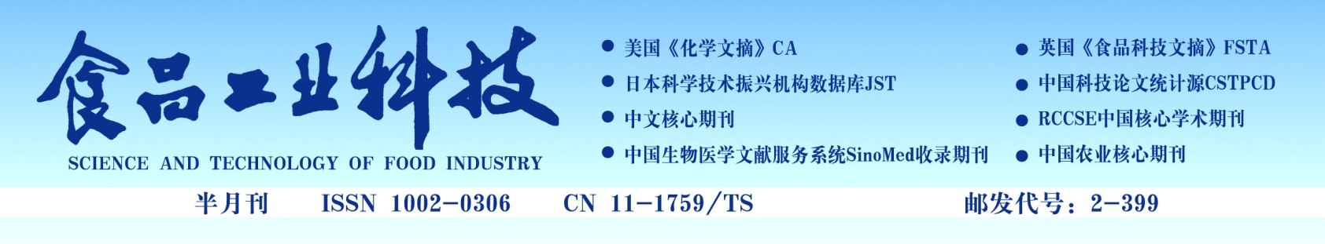

1 什么是摘要？
“以提供文献内容梗概为目的，不加评论和补充解释，简明、确切地记叙文献重要内容的短文”。好的英文摘要对于增加期刊和论文的被检索和引用机会、吸引读者、扩大影响起着不可忽视的作用。

- 摘要的分类：
2.1报道性摘要（informative abstract）：也常称作信息性摘要或资料性摘要，其特点是全面、简要地概括论文的目的、方法、主要数据和结论。通常，这种摘要可以部分地取代阅读全文。
2.2 指示性摘要（indicative abstract）：一般只用二、三句话概括论文的主题，而不涉及论据和结论，多用于综述、会议报告等。
2.3 报道-指示性摘要（informative indicative abstract）：以报道性摘要的形式表述论文中信息价值较高的部分，以指示性摘要的形式表述其余部分。

3 摘要的基本结构和内容
摘要4要义：
目的：研究工作的前提、目的和任务，所涉及的主题范围；
方法：所用的理论、条件、材料、手段、装备、程序等；
结果：观察、实验的结果，数据，得到的效果、性能等；
结论或讨论：结果的分析、比较、评价、应用，提出的问题，今后的课题，假设，启发，建议，预测等。
4 摘要的写作的时态
摘要写作时采用的时态应视情况而定，力求表达自然、妥当，以下试结合SCI的2000-2010年发表的高被引论文的摘要举例说明。
4.1 介绍背景资料时，如果句子的内容为不受时间影响的普遍事实，应使用现在时；如果句子的内容是对某种研究趋势的概述，则使用完成时，如：
Recent research reveals the cellular and molecular basis of Treg development and function and implicates dysregulation of Tregs in immunological disease. [Cell, 2008,133: 775-787.被引频次: 320]
Mitochondrial DNA (mtDNA) has been the workhorse of research in phylogeography for almost two decades. However, concerns with basing evolutionary interpretations on mtDNA results alone have been voiced since the inception of such studies. [Mol Ecol, 2008, 17: 2107-2121.被引频次: 96]

4.2 在叙述研究目的或主要研究活动时，如果采用“论文导向”，多使用现在时（This paper presensts…）；如果采用“研究导向”，则使用过去时（如：This study investigate...），例如：
This paper discusses the problem of identifying differentially expressed groups of genes from a microarray experiment. [Ann Appl Stat, 2007,1: 107-129.被引频次:76]
We detected at least six previously unknown loci with robust evidence for association, including... [Nat Genet, 2008, 40: 638-645. 被弓|频次: 405]

4.3 概述实验程序、方法和主要结果时，通常用现在时，例如:
Our results illustrate the value of large discovery and follow-up samples for gaining further insights into the inherited basis of T2D. [Nat Genet, 2008, 40: 638- 645被引频次: 405]
Here we describe the structure and gene content of the highly polymorphic similar to 520-megabase genome of the Florida lancelet Branchiostoma floridae, and analyse it in the context of chordate evolution. [Nature, 2008, 453: 1064. 被引频次202]

4.4 叙述结论或建议时，可使用现在时、臆测动词或may, should, could等助动词，例如：
In this Review, we describe the basic mechanisms used by T-Reg cells to mediate suppression and discuss whether one or many of these mechanisms are likely to be crucial for T-Reg- cell function. In addition, we propose the hypothesis that effector T cells may not be ‘innocent’ parties in this suppressive process and might in fact potentiate T-Reg- cell function. [Nat Rev Immunol, 2008, 8: 523- -532.被引频次: 200]

5 摘要写作的人称和语态
有相当数量的作者和审稿人认为，科技论文的撰写应使用第三人称、过去时和被动语态，调查表明[Editorial，2001]，科技论文中被动语态的使用在1920- 1970年曾经比较流行，但由于主动语态的表达更为准确，且更易阅读，因而目前大多数期刊都提倡使用主动语态。基于英语语言特征的一些研究也表明[黄大网等，2008；郭世凤，2008；陆元雯，2009；赵娟等，2009]，国际性专业期刊中第一人称和主动语态的使用十分普遍。
为简洁、清楚地表达研究成果，在论文摘要的撰写中不应刻意回避第一人称和主动语态。

以上内容节选自《英语科技论文撰写与投稿》（第二版），任胜利编著。

